KOMERCUZSKAITES MĒRAPARĀTA MEZGLA IZBŪVES SHĒMA (informatīvs)

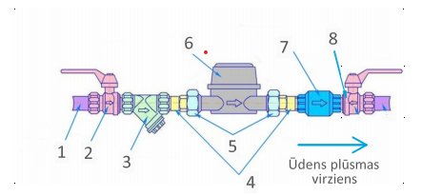

- Ievada caurule;
- Noslēgarmatūra (ventīlis);
- Mehāniskais filtrs;
- Savienojuma elementi;
- Pieslēguzgriežņi ar ar caurumiem noplombēšanai;
- Komercuzskaites mēraparāts DN 15 uzstāda un noplombē SIA “Talsu ūdens”;
- Vienvirziena vārsts;
- Noslēgarmatūra (ventīlis) vēlama vienvirziena vārsta maiņas gadījumā

